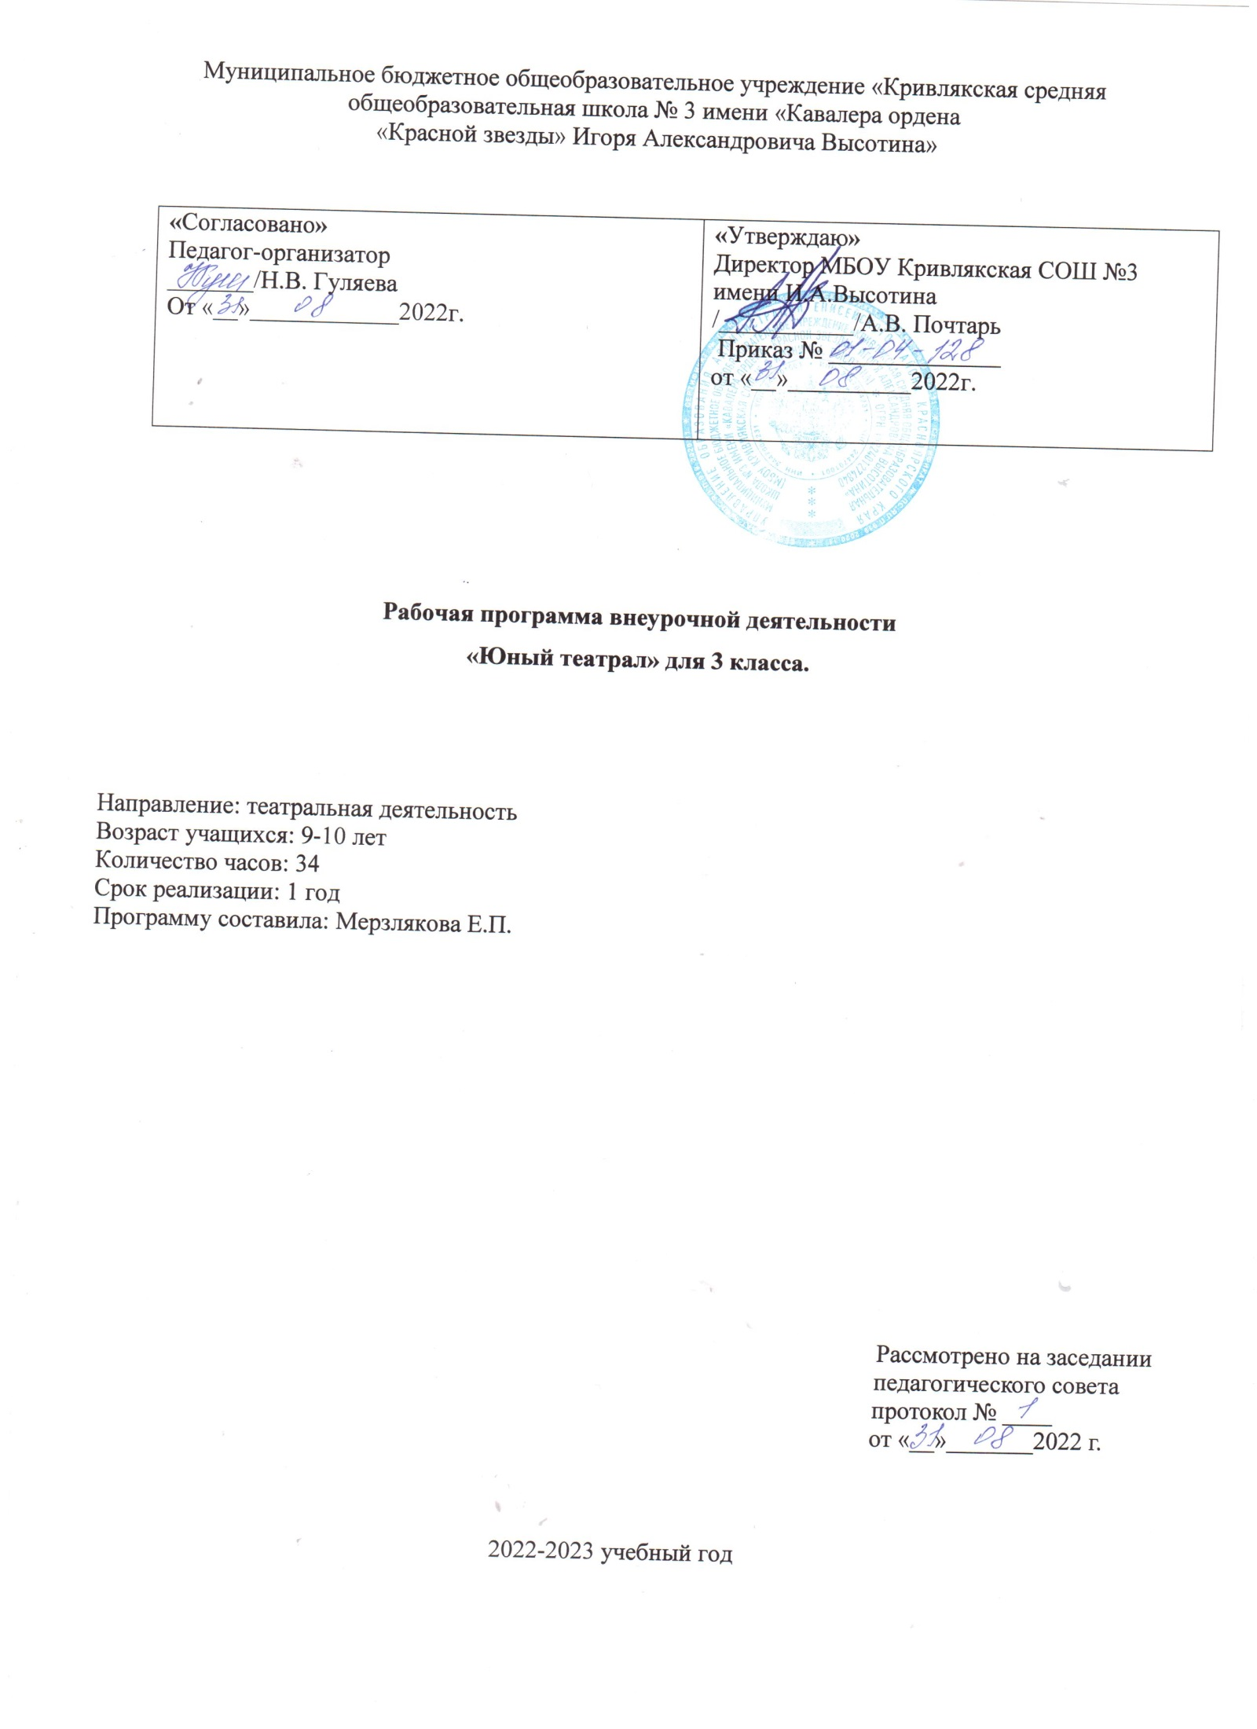

Муниципальное бюджетное общеобразовательное учреждение «Кривлякская средняя общеобразовательная школа № 3 имени «Кавалера ордена «Красной звезды»
Игоря Александровича Высотина»

«Согласовано»  Педагог-организатор  _______/Н.В. Гуляева  от «__»____________2022г. | «Утверждаю»  Директор МБОУ Кривлякская СОШ №3 имени И.А.Высотина  /___________/А.В. Почтарь  Приказ № ______________  от «__»__________2022г.

Рабочая программа внеурочной деятельности
«Театральные ступеньки» для 2 класса.

Направление: театральная деятельность
Возраст учащихся: 8-9 лет
Количество часов: 34
Срок реализации: 1 год
Программу составила: Мерзлякова Е.П.

Рассмотрено на заседании
педагогического совета
протокол № ____
от «__»_______2022 г.

2022-2023 учебный год

Пояснительная записка
Важнейшей целью современного образования и одной из приоритетных задач общества и государства является воспитание нравственного, ответственного, инициативного и компетентного гражданина России. Наиболее остро ощущается необходимость в творческих личностях, способных самостоятельно, по-новому разрешать возникшие трудности. Развитие творческой личности не представляется возможным без использования такого эффективного средства воспитания как художественное творчество. Особое место, в котором занимает театр, способный приобщить к общечеловеческим духовным ценностям и сформировать творческое отношение к действительности, являясь средством и способом самопознания, самораскрытия и самореализации.

Цель программы:воспитание творческой индивидуальности ребенка, развитие интереса и отзывчивости к искусству театра и актерской деятельности.

Задачи, решаемые в рамках данной программы:

- опираясь на синтетическую природу театрального искусства, способствовать раскрытию и развитию творческого потенциала каждого ребѐнка;
- помочь овладеть навыками коллективного взаимодействия и общения;
- совершенствование грамматического строя речи ребенка, его звуковой культуры, монологической, диалогической формы речи, обучение орфоэпическим нормам современной русской сценической речи, эффективному общению и речевой выразительности;
- совершенствование игровых навыков и творческой самостоятельности детей через постановку спектаклей, игр-драматизаций, упражнений актерского тренинга;
- через театр привить интерес к мировой художественной культуре и дать первичные сведения о ней;
- научить творчески, с воображением и фантазией, относиться к любой работе.

Содержание программы

Программа строится на следующих принципах:

Принцип успеха. Каждый ребенок должен чувствовать успех в какой-либо сфере деятельности. Это ведет к формированию позитивной «Я-концепции» и признанию себя как уникальной составляющей окружающего мира.

Принцип динамики. Предоставить ребёнку возможность активного поиска и освоения объектов интереса, собственного места в творческой деятельности, заниматься тем, что нравиться.

Принцип демократии. Добровольная ориентация на получение знаний конкретно выбранной деятельности; обсуждение выбора совместной деятельности в коллективе на предстоящий учебный год.

Принцип доступности. Обучение и воспитание строится с учетом возрастных и индивидуальных возможностей подростков, без интеллектуальных, физических и моральных перегрузок.

Принцип наглядности. В учебной деятельности используются разнообразные иллюстрации, видеокассеты, аудиокассеты.

Принцип систематичности и последовательности. Систематичность и последовательность осуществляется как в проведении занятий, так в самостоятельной работе воспитанников. Этот принцип позволяет за меньшее время добиться больших результатов.

Занятия театральной деятельности состоят из теоретической и практической частей. Теоретическая часть включает краткие сведения о развитии театрального искусства, беседы о красоте вокруг нас. Практическая часть работы направлена на получение навыков публичного выступления.
Формы работы:
Формы занятий - групповые и индивидуальные занятия для отработки дикции, мезансцены.
Основными формами проведения занятий являются:
- инсценировки
- конкурсы,
- викторины,
- беседы,
- экскурсии в театр и музеи (виртуально)
- спектакли
- участие в мероприятиях школы и села.
Постановка сценок к конкретным школьным мероприятиям, инсценировка сценариев школьных праздников, театральные постановки сказок, эпизодов из литературных произведений, - все это направлено на приобщение детей к театральному искусству и чтению.
Основной метод работы – от простого к сложному. На занятиях ребята приобретут опыт публичного выступления и творческой деятельности, разовьют навыки смыслового чтения. Дети учатся коллективной работе, работе с партнёром, учатся общаться со зрителем, работе над характерами персонажа, мотивами их действий. Дети учатся выразительному чтению текста, работе над репликами, которые должны быть осмысленными и прочувствованными, создают характер персонажа таким, каким они его видят. Дети привносят элементы своих идей, свои представления в сценарий, оформление спектакля.

Планируемые результаты освоения курса
Программа обеспечивает достижение второклассниками следующих личностных, метапредметных результатов.

Личностныерезультаты изучения курса:
-активно включаться в общение и взаимодействие со сверстниками на принципах уважения и доброжелательности, взаимопомощи и сопереживания;
- проявлять положительные качества личности и управлять своими эмоциями в различных (нестандартных) ситуациях и условиях;
- проявлять дисциплинированность, трудолюбие и упорство в достижении поставленных целей;
-оказывать бескорыстную помощь своим сверстникам, находить с ними общий язык и общие интересы.

Метапредметные результаты изучения курса:

Регулятивные:
-принимать и сохранять учебную задачу;
-планировать и организовывать собственную деятельность, выбирать и использовать средства для достижения еѐ цели, распределять нагрузку и отдых в процессе ее выполнения;
-организовывать самостоятельную деятельность с учѐтом требований еѐ безопасности, сохранности оборудования, организации места занятий;
-характеризовать явления (действия и поступки), давать им объективную оценку на основе освоенных знаний и имеющегося опыта;
-анализировать и объективно оценивать результаты собственного труда, находить возможности и способы их улучшения;
-умения активно включаться в коллективную деятельность, взаимодействовать со сверстниками в достижении общих целей;
-использовать речь для регуляции своего действия;
-адекватно воспринимать предложения и оценку учителей, товарищей, родителей и других людей;
- контролировать и корректировать своѐ поведение по отношению к сверстникам в ходе совместной деятельности;
Познавательные:
-находить и выделять информацию, необходимую для выполнения заданий из разных источников;
-проявлять индивидуальные творческие способности при выполнении рисунков, подготовке сообщений, иллюстрировании;
-строить сообщения в устной и письменной форме;
-осуществлять анализ объектов с выделением существенных и несущественных признаков;
-чувствовать и понимать эмоциональное состояние героев, вступать в ролевое взаимодействие с другими персонажами;

Коммуникативные:
-адекватно использовать коммуникативные, прежде всего речевые, средства для решения различных коммуникативных задач, строить монологическое высказывание, владеть диалогической формой коммуникации;
- участвовать в коллективном обсуждении проблем, сотрудничать с группой сверстников, учитывать разные мнения и уметь выразить своѐ;
-учитывать разные мнения и стремиться к координации различных позиций в сотрудничестве;
-формулировать собственное мнение и позицию;
-ставить вопросы и обращаться за помощью;
-договариваться и приходить к общему решению в совместной деятельности, в том числе в ситуации столкновения интересов.

Предметные результаты:

• пользоваться жестами и мимикой;
• «превращаться», видеть возможность разного поведения в одних и тех же предлагаемых обстоятельствах;
• выполнять задания в парах, группах;
• организовать игру и провести еѐ;
• выполнять артикуляционные и дыхательные упражнения;
• пользоваться интонациями, выражающими различные эмоциональные состояния, находить ключевые слова в отдельных фразах и выделять их голосом;
• создавать пластические импровизации на заданную тему;
• сочинять и выполнять этюды на заданную тему;
• описать эмоции, которые испытывает герой этюда, дать толкование этим эмоциям;
• описать собственные эмоции;
• действовать с воображаемыми предметами;
• разыгрывать сценки по сказкам, стихотворениям, рассказам.

Оценка достижения планируемых результатов
Учет знаний и умений для контроля и оценки результатов освоения программы внеурочной деятельности происходит путем архивирования творческих работ обучающихся.
Формами подведения итогов реализации программы выступают викторины, творческие конкурсы, ролевые игры, участие в групповых композициях (этюды, сценки, мини – спектакли, концерты)

Тематическое планирование

№ п/п | Тема | Предмет  изучения | Формируемые умения |  | Кол-во часов по плану | Кол-во часов по факту | Примечания
1. | Вводное занятие | игра «Снежный ком». Руководитель кружка знакомит ребят с программой кружка, правилами поведения на кружке | -знают правила поведения на кружке;  - знают программу кружка;
2. | Я приглашаю вас в театр! | Дать детям возможность окунуться в мир фантазии и воображения. Познакомить с понятием «театр». | -потребность сотрудничества со сверстниками, доброжелательное отношение к сверстникам, бесконфликтное поведение, стремление прислушиваться к мнению одноклассников;  -понимать и принимать учебную задачу, сформулированную учителем  -пользоваться приёмами анализа и синтеза при просмотре видеозаписей, проводить сравнение и анализ театральных жанров  -включаться в диалог, в коллективное обсуждение, проявлять инициативу и активность
3. | Такие разные театры | Презентация | -осознание значимости занятий театральным искусством для личного развития;  -понимать и принимать учебную задачу, сформулированную учителем;  -понимать и применять полученную информацию при выполнении заданий;  - включаться в диалог, в коллективное обсуждение
4 | Все виды искусства встречаем в театре. | Сопоставление театральных жанров: что общего и чем различаются. | -целостность взгляда на мир средствами театрального искусства  -анализировать причины успеха/неуспеха, осваивать с помощью учителя позитивные установки типа: «У меня всё получится», «Я ещё многое смогу».  -проявлять индивидуальные творческие способности при сочинении рассказов, сказок, этюдов, подборе простейших рифм, чтении по ролям и инсценировании
5. | Просмотр спектакля «Курочка ряба» | Наблюдение за работой артистов | - бесконфликтное поведение, стремление прислушиваться к мнению одноклассников;  -понимать и принимать учебную задачу, сформулированную учителем  -пользоваться приёмами анализа и синтеза при просмотре спектакля
6 | В мире пословиц | Разучиваем пословицы. Инсценировка пословиц. Игра-миниатюра с пословицами «Объяснялки» | -развивать способность произвольно напрягать и расслаблять отдельные группы мышц, запоминать пословицы;  -упражнять в четком произношении слов, отрабатывать дикцию;
7 | Чтение по ролям сценки «Как грибы президента выбирали». Отбор выразительных средств. | Работать над дикцией | -работать в группе, учитывать мнения партнёров, отличные от собственных,  -договариваться о распределении функций и ролей в совместной деятельности, приходить к общему решению
8 | Игра «Превращение», оживление неодушевленных предметов | Работа над дикцией | -этические чувства, эстетические потребности, ценности и чувства на основе опыта слушания и заучивания произведений художественной литературы  -планировать свои действия на отдельных этапах работы над пьесой, анализировать причины успеха/неуспеха, осваивать с помощью учителя позитивные установки типа: «У меня всё получится», «Я ещё многое смогу».
9 | Упражнения, направленные на развитие у детей чувства ритма. | Упражнения и игры | -учится выразительно читать предложенных учителем стихотворений, поговорок, диалогов.
10 | Театральная азбука | Разучивание скороговорок, считалок, потешек и их обыгрывание | -развивать способность произвольно напрягать и расслаблять отдельные группы мышц, запоминать слова героев спектаклей;  -развивать зрительное, слуховое внимание, память, наблюдательность, образное мышление, фантазию, воображение, интерес к сценическому искусству;  -упражнять в четком произношении слов, отрабатывать дикцию;  -воспитывать нравственно-эстетические качества.
11 | Театральная игра «Сказка, сказка, приходи!» | Игра | -Учить детей ориентироваться в пространстве, равномерно размещаться на площадке, строить диалог с партнером на заданную тему;  -упражнять в четком произношении слов, отрабатывать дикцию;  -умение работать в коллективе.
12 | Дикция. Тренинг гласных и согласных звуков. Упражнения в дикции. Использование дикции в театральном спектакле. | Тренинги | -развивать зрительное, слуховое внимание, память, наблюдательность, образное мышление, фантазию, воображение,дикцию
13 | Просмотр мультфильма | мультфильм | -развивать зрительное, слуховое внимание, память, наблюдательность, образное мышление, фантазию, воображение,
14 | Инсценировка мультсказок | Выбор мультсказки | -развивать навыки действий с воображаемыми предметами;  -учить находить ключевые слова в отдельных фразах и предложениях и выделять их голосом;  -развивать умение пользоваться интонациями, выражающими разнообразные эмоциональные состояния (грустно, радостно, сердито, удивительно, восхищенно, жалобно, презрительно, осуждающе, таинственно и т.д.);  -пополнять словарный запас, образный строй речи.
15 | Использование мимики в театральной постановке. | упражнения | -развивать зрительное, слуховое внимание, память, наблюдательность, образное мышление, фантазию, воображение;  -умение выполнять правильное использование мимики и передачу чувств мимикой.
16 | Темп речи. Использование темпа речи в театральной постановке. | упражнения | -учатся выделять главную мысль из текста;  -развивать мышление, память ,воображение.  -Развивать темп речи.
17 | Музыкальные пластические игры и упражнения | Игры, упражнения. | -развивать навыки действий с воображаемыми предметами;  -учить находить ключевые слова в отдельных фразах и предложениях и выделять их голосом;  -развивать умение пользоваться интонациями, выражающими разнообразные эмоциональные состояния (грустно, радостно, сердито, удивительно, восхищенно, жалобно, презрительно, осуждающе, таинственно и т.д.);
18 | Просмотр спектакля (на выбор детей) | Видио | -учатся выделять главную мысль из текста;  -развивать мышление, память ,воображение;  -пополнять словарный запас.
19 | Знакомство с содержанием | Знакомство с содержанием, распределение ролей, диалоги героев, репетиции | -развивать навыки действий с воображаемыми предметами;  -учить находить ключевые слова в отдельных фразах и предложениях и выделять их голосом;  -развивать умение пользоваться интонациями, выражающими разнообразные эмоциональные состояния (грустно, радостно, сердито, удивительно, восхищенно, жалобно, презрительно, осуждающе, таинственно и т.д.);  -пополнять словарный запас, образный строй речи.
20 | Распределение ролей | сказка | -развивать навыки действий с воображаемыми предметами;  -учить находить ключевые слова в отдельных фразах и предложениях и выделять их голосом;  -развивать умение пользоваться интонациями, выражающими разнообразные эмоциональные состояния (грустно, радостно, сердито, удивительно, восхищенно, жалобно, презрительно, осуждающе, таинственно и т.д.);  -пополнять словарный запас, образный строй речи.
21 | Индивидуальная работа с детьми по ролям |  | -развивать воображение, внимание.  -взаимодействовать в коллективе.
22  -  23 | Подбор дикораций, изготовление костюмов |  | -развитие образного мышления;  -развития фантазии, воображения, интереса к сценическому искусству;
24  -  33 | Репетиция сказки | Знакомство с содержанием, распределение репетиции | развивать навыки действий с воображаемыми предметами;  -учить находить ключевые слова в отдельных фразах и предложениях и выделять их голосом;  -развивать умение пользоваться интонациями, выражающими разнообразные эмоциональные состояния (грустно, радостно, сердито, удивительно, восхищенно, жалобно, презрительно, осуждающе, таинственно и т.д.);
34 | Заключительное занятие. Показ сценки.

Список литературы:

1. Агапова И. А., Давыдова М. А. «На школьной сценической площадке: инсценировки сказок, юморины» М.: АРТИ, 2007 г
2. Калинина Г.В. Давайте устроим театр. – Москва, 2007 год
3. Лебедева Г.Н. Внеклассные мероприятия в начальной школе. – Москва, 2008 год.

